الموضوع :
التمرين عبارة عن : وحدة اضاءة الصف :9 / 4
منفذ من خشب : M .D . F سمك 9 مم

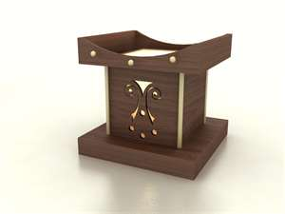

جدول التفصيل
م | اسم القطعة | عدد القطع | المقاسات |  |  | نوع الخشب
 |  |  | طول | عرض | سمك
1- | قاعدة سفلي | 1 | 30 | 20 | 9 مم | M .D . F
2- | جنب للقاعدة | 4 | 30 | 5 | 9مم | M .D . F
3- | جنب الوحدة | 4 | 30 | 20 | 9مم | M .D . F
4- | قرصة عليا | 1 | 30 | 20 | 9مم | M .D .F
5- | جنب القرصة | 4 | 30 | 7 | 9مم | M .D .F

